残联2020年决算公开
黄石港区残联2020年决算公开
目 录
第一部分:部门基本情况
一、部门主要职责
二、部门决算单位构成
第二部分: 部门2020年部门决算表
一、收入支出决算总表（表1）
二、收入决算表（表2）
三、支出决算表（表3）
四、财政拨款收入支出决算总表（表4）
五、一般公共预算财政拨款支出决算表（表5）
六、一般公共预算财政拨款基本支出决算表（表6）
七、一般公共预算财政拨款“三公”经费支出决算表（表7）
八、政府性基金预算财政拨款收入支出决算表（表8）
第三部分：部门2020年部门决算情况说明
一、预算执行情况分析
二、关于“三公”经费支出说明
三、关于机关运行经费支出说明
四、关于政府采购支出说明
五、关于国有资产占用情况说明
六、重点绩效评价结果等预算绩效情况说明
七、决算收支增减变化情况

第四部分：名词解释

2020年部门决算
第一部分 部门基本情况
（一）部门主要职责
黄石港区残联成立于1991年，为正科级行政事业单位，实行行政单位具有“代表残疾人共同利益，维护残疾人合法权益；团结教育残疾人，为残疾人服务；履行法律赋予的职责，承担政府委托的任务，管理和发展残疾人事业三种职能。
- 部门决算单位构成
2020年区残联机关在职人员11人，其中理事长1人，办事员1人，聘用人员9人。内设“五室三中心”，即康复室、组宣室、教就室、档案室、办公室、残疾人劳动就业服务所、黄石港区残疾人“阳光家园”日间照料中心、黄石港区残疾人辅助器具服务站。分别负责残疾人的劳动就业、特殊教育、职业培训、康复、宣传、文娱体育和无障碍设施等日常工作。按残疾类别设立了盲人协会、聋人协会、肢残人协会、智力残疾亲友协会、精神残疾亲友协会等5个专门协会，各社区配备了残疾人专职委员。

- 部门2020年部门决算表
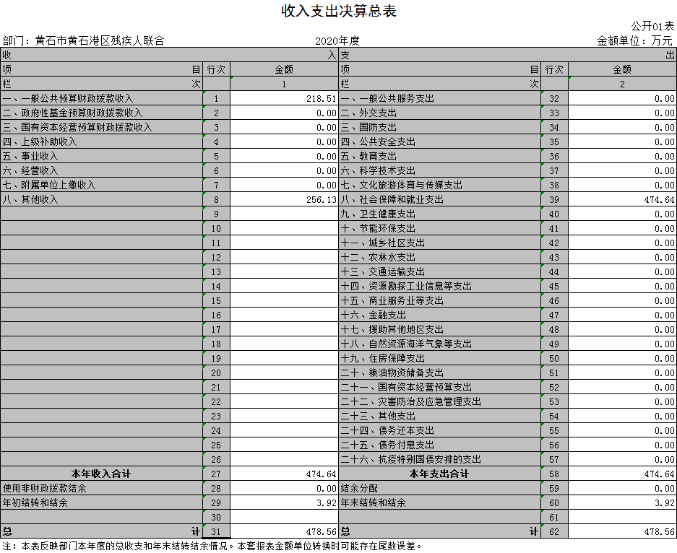
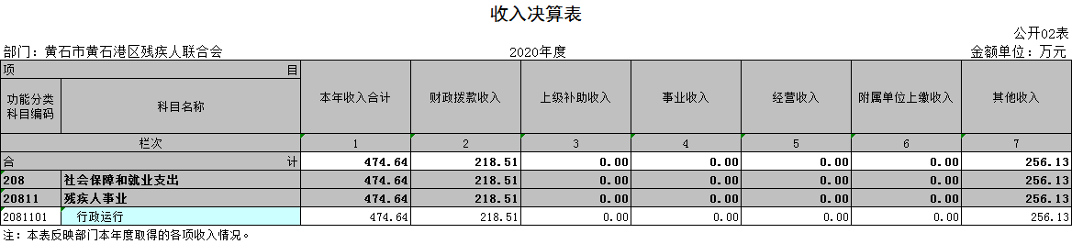

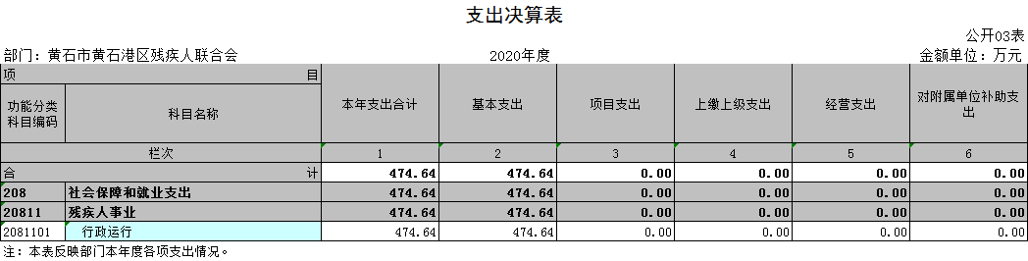

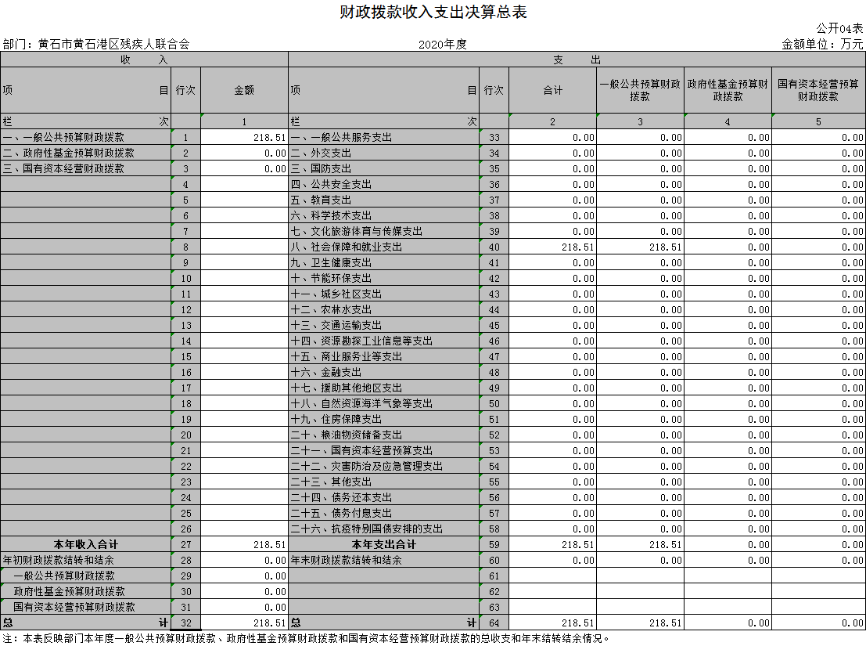
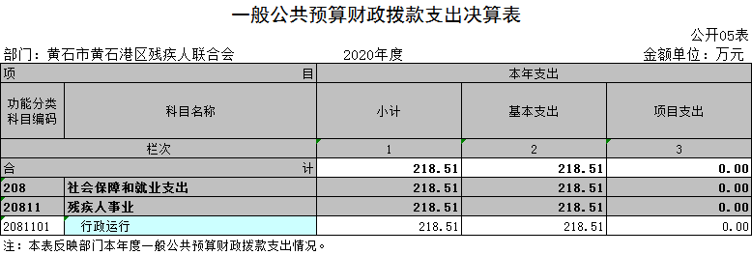

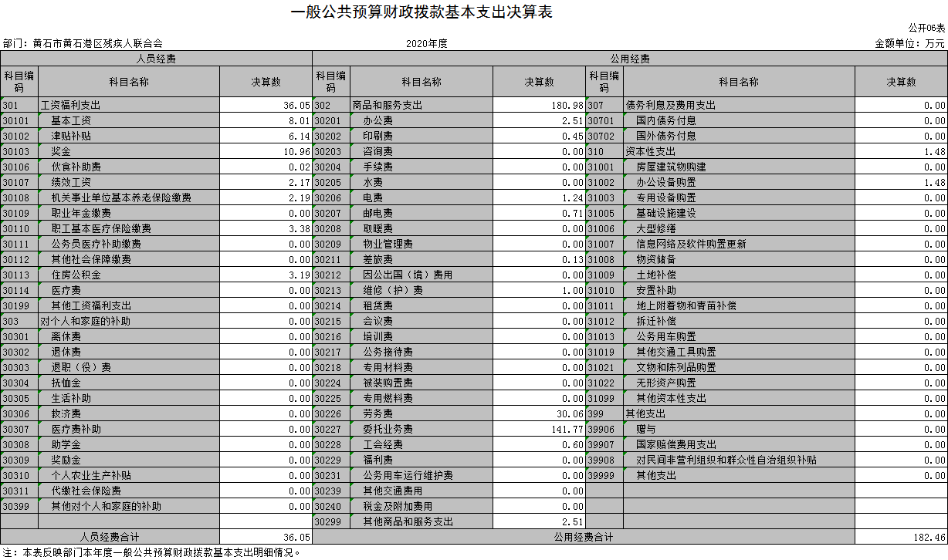
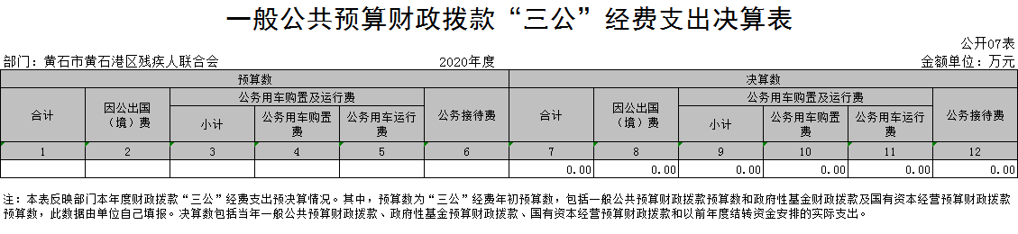
政府性基金预算财政拨款收入支出决算表
公开08表
部门：黄石市黄石港区残疾人联合会 |  |  |  |  |  |  | 金额单位：万元
项目 |  | 年初结转和结余 | 本年收入 | 本年支出 |  |  | 年末结转和结余
功能分类科目编码 | 科目名称 |  |  | 小计 | 基本支出 | 项目支出
栏次 |  | 1 | 2 | 3 | 4 | 5 | 6
合计
注：本表反映部门本年度政府性基金预算财政拨款收入、支出及结转和结余情况。
第三部分：部门2020年部门决算情况说明
（一）收入与支出预算执行情况分析
2020年财政收入预算数274982元，其中人员经费246544元，公用经费28438元, 2020年财政支出预算数274982元，其中人员经费246544元，公用经费28438元, 2019年财政收入预算数284713元，其中人员经费256798元，公用经费27915元, 2019年财政支出预算数284713元，其中人员经费256798元，公用经费27915元，2020年收入预算数安排比上年减少9731元。2020年支出预算数安排比上年减少9731元。
2020年财政收入预算执行数274982元，其中人员经费246544元，公用经费28438元,2020年财政支出预算执行数274982元，其中人员经费246544元，公用经费28438元，2019年财政收入预算数284713元，其中人员经费256798元，公用经费27915元, 2019年财政支出预算数284713元，其中人员经费256798元，公用经费27915元， 2020年收入预算数执行比上年减少9731元， 2020年支出预算数执行比上年减少9731元。
1、收入支出与预算对比分析 2020年全年总收入4746397.89元,其中财拔款决算收入2185091.77元,其它收入2561306.12元, 2020年全年决算总支出4746397.89元,其中财拔款决算支出2561306.12元,其它资金支出1755400.69元,2020年财政预算数274982元，财拔决算比预算多2286324.12元,幅度为831.45%,原因为业务增加。
2、收入支出结构分析
2020年全年总收入4746397.89元,其中财拔款决算收入2185091.77元,其它收入2561306.12元
2020年全年决算总支出4746397.89元,其中财拔款决算支出2561306.12元,其它资金支出1755400.69元，支出按以下分类说明：
（1）支出功能分类：总支出4746397.89元，其中社会保障和就业支出4746397.89元.
（2）支出性质分类：总支出4746397.89元，其中人员经费360501.87元，公用经费4385896.02元;
(3)支出经济分类：总支出4746397.89元，其中工资福利支出 360501.87元，商品服务支出4371086.02元，对个人和家庭的补助支出0元，资本性支出 14810元。
3、支出按经济分类科目分析
2020年全年总支出4746397.89元，其中工资福利支出 360501.87元，商品服务支出4371086.02元，对个人和家庭的补助支出0元，资本性支出 14810元。
（二）关于“三公”经费支出说明
2020年“三公”经费决算总支出0元，其中：公务车运行维护费0元，年初预算数0元，决算数比预算数减少0元，减少幅度为0；公务接待费0元，年初预算数0元，决算数比预算数减少0元，增长幅度为0；因公出国（境）费0元，预算数0元，决算数比预算数增加0元，增长幅度为0%；
2019年“三公”经费决算总支出0元，其中：公务车运行维护费0元，年初预算数0元，决算数比预算数减少0元，减少幅度为0；公务接待费260.00元，年初预算数717元，决算数比预算数增加457元，增长幅度为-63.74%；因公出国（境）费0元，预算数0元，决算数比预算数增加0元，增长幅度为0%；
（三）关于机关运行经费支出说明
2020年机关运行经费支出1824589.9元, 2019年机关运行经费支出1838377.7元,同比上年减少13787.8元，同比上年减少0.75%，原因是黄石港区残疾人联合会缩减开支。
（四）关于政府采购支出说明
2020年政府采购总支出155500元，其中政府采购货物支出32000元，政府采购工程支出25000元，政府采购服务支出98500元。
（五）关于国有资产占用情况说明
截至2020年12月31日，本单位共有车辆0辆，其中领导干部用车0辆，一般公务用车0辆，一般执法执勤用车0辆，特种专业技术用车0辆，其它用车0辆。截至2019年12月31日，本单位共有车辆0辆，其中领导干部用车0辆，一般公务用车0辆，一般执法执勤用车0辆，特种专业技术用车0辆，其它用车0辆。2020年与2019年对比无变化。
- 重点绩效评价结果等预算绩效情况说明
2020年，根据预算绩效管理要求，我单位组织2020年度一般公共预算项目支出全面开展绩效自评，共涉及项目1个，资金223.9万元。2020年项目资金投入223.9万元，已使用223.9万元，使用率达100%。使用从评价结果看，项目立项程序完整、规范，预算执行及时、有效，绩效目标得到较好实现，绩效管理水平不断提高，绩效指标体系建设逐渐丰富和完善。
（七）决算收支增减变化情况
1、收入增减变化情况
2019年全年总收入394.28万元,2020年全年总收入474.64万元，同比上年增加80.36万元，原因是业务量增加。
2、支出增减变化情况
2019年全年总支出394.28万元,2020年全年总支出474.64万元，同比上年增加80.36万元，原因是业务量增加。

- 名词解释
- 财政拨款（补助）：指省级财政当年拨付的资金。
（二）事业收入：指事业单位开展专业业务活动及其辅助活动取得的收入。
（三）其他收入：指预算单位在“财政拨款补助收入”、“事业收入”、“经营收入”以外取得的收入。
（四）上年结转：指以前年度尚未完成、结转到本年仍按原规定用途继续使用的资金。
（五）基本支出：指为保障机构正常运转、完成日常工作任务而发生的人员支出和公用支出。
（六）项目支出：指为完成特定的行政工作任务或事业发展目标，在基本支出之外发生的各项支出。
（七）“三公”经费：指用财政拨款安排的因公出国（境）费、公务接待费和公务用车购置及运行费。其中，因公出国（境）费，指单位工作人员公务出国（境）的住宿费、旅费、伙食补助费、杂费、培训费等支出；公务接待费，指单位按规定开支的各类公务接待（含外宾接待）支出。公务用车购置及运行费，指单位公务用车购置及租用费、燃料费、维修费、过路过桥费、保险费、安全奖励费用等支出。
（八）行政运行（项）：指机关和实行公务员法管理事业单位用于保障机构正常运转的基本支出。
（九）残疾人康复：为智力、精神、肢体、视力、听力、言语残疾人提供康复服务项目。
（十）其它残疾人事业支出：残疾人培训、扶贫救助、就业服务等事业支出。

